# IPV6 header

## Next header -icmpv6 58

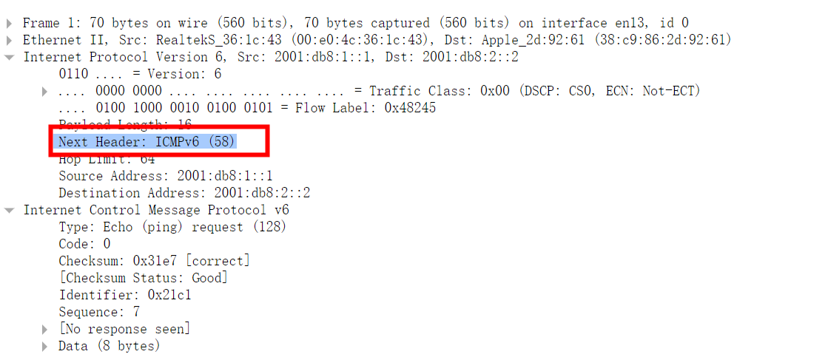

## 1.2 Next header -icmpv6 0-43-60

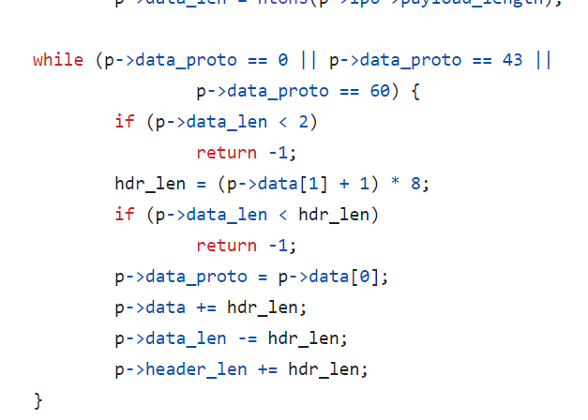

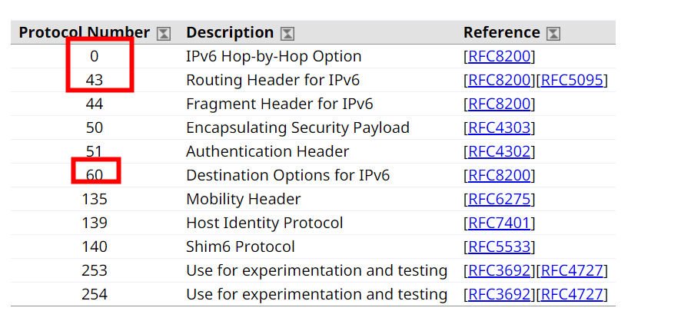

### SRv6

一个SRv6的路由头部就是这么多，一个基本包头(next-header = 43)，一个路由扩展包头(Routing Type = 4)，后面是Segment Routing部分的字段。



## IPv6 Extension Header

